پاسخنامه — ویژهٔ دبیر | گزارش آزمایشگاه علوم هشتم | دبیر آزمایشگاه: خانم قاسم‌تبار
موضوع آزمایش: گفت‌وگوی صفحهٔ ۱۴: جداسازی با قیف جداکننده و کاغذ صافی
نام و نام خانوادگی: ........................... | شماره کلاس: .............. | تاریخ: ....... / ....... / .......
۱. هدف آزمایش
بررسی کاربرد قیف جداکننده در جداسازی مخلوط آب و روغن و کاربرد کاغذ صافی در جداسازی مخلوط آب و شن.
۲. فرضیه
پاسخ پیشنهادی: پیش‌بینی می‌کنیم در قیف جداکننده، آب به‌دلیل چگالی بیشتر در پایین و روغن در بالا قرار بگیرد؛ در کاغذ صافی هم شن روی صافی بماند و آب از آن عبور کند.
۳. مواد و وسایل
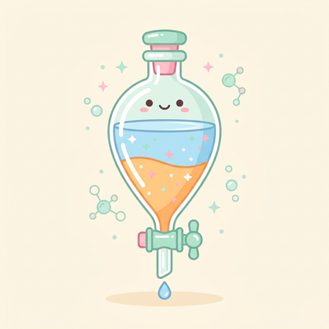  قیف جداکننده  ۱ عدد | 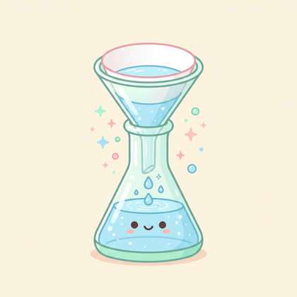  قیف و کاغذ صافی  ۱ عدد | 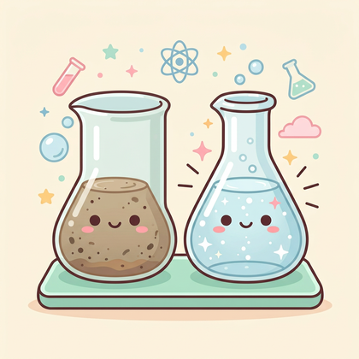  بشر  ۲ عدد
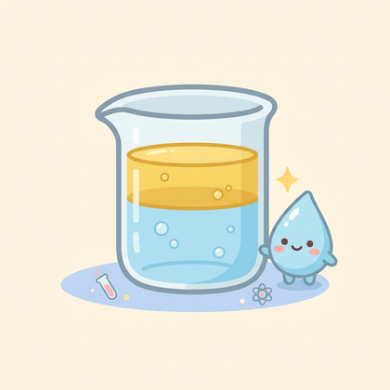  مخلوط آب و روغن  نصف لیوان | 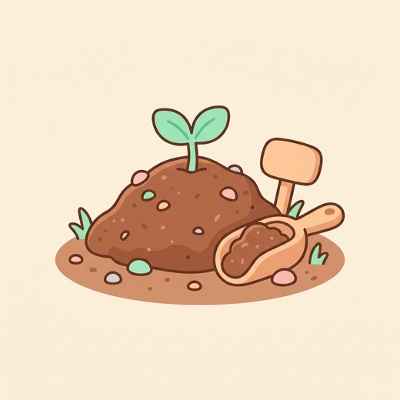  مخلوط آب و شن  نصف لیوان | 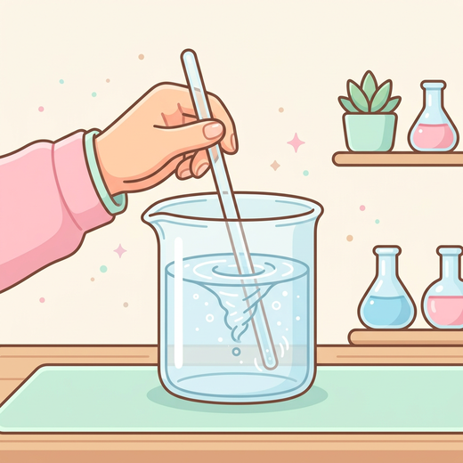  همزن شیشه‌ای  ۱ عدد
۴. روش کار
۱. مخلوط آب و روغن را در قیف جداکننده بریزید و چند لحظه صبر کنید تا دو لایه جدا تشکیل شود.
۲. شیر قیف را به‌آرامی باز کنید تا لایهٔ آب (لایهٔ زیرین) در بشر بریزد؛ پیش از رسیدن روغن به شیر، شیر را ببندید.
۳. مخلوط آب و شن را به‌آرامی روی کاغذ صافیِ قرارگرفته در قیف بریزید.
۴. صبر کنید تا آب کامل عبور کند؛ سپس مشاهده کنید چه چیزی روی کاغذ صافی مانده است.
۵. مشاهدات خود را در جدول ثبت مشاهدات یادداشت کنید.
۶. در بخش «فکر کنید و پاسخ دهید» به پرسش‌ها پاسخ دهید.
۵. جدول ثبت مشاهدات
مخلوط | آنچه می‌بینیم | روش جداسازی
آب و روغن (قیف جداکننده) | دو لایهٔ جدا تشکیل شد؛ آب پایین و روغن بالا؛ آب جدا شد | قیف جداکننده
آب و شن (کاغذ صافی) | شن روی کاغذ صافی ماند و آب زلال از آن عبور کرد | صاف کردن (فیلتر کردن)
۶. نتیجه‌گیری
قیف جداکننده، مایع‌هایی که در هم حل نمی‌شوند (مانند آب و روغن) را بر اساس اختلاف چگالی از هم جدا می‌کند؛ کاغذ صافی هم ذرات جامد معلق (مانند شن) را از مایع جدا می‌کند.
۷. فکر کنید و پاسخ دهید
۱. چرا روغن در لایهٔ رویی قرار می‌گیرد؟  پاسخ: زیرا چگالی روغن از آب کمتر است؛ بنابراین روی آب شناور می‌ماند. | ۲. آیا می‌توان مخلوط آب و نمک را با کاغذ صافی از هم جدا کرد؟  پاسخ: نه؛ نمک در آب حل شده است و ذرات آن از منافذ کاغذ صافی عبور می‌کنند. برای جداسازی آن از تبخیر یا تقطیر استفاده می‌شود.
🌸 طراحی شده با ❤ برای دانش‌آموزان دبیرستان هوردخت 🌸

